BERICHT AAN DE BEVOLKING

Voorlopig onteigeningsbesluit voor plaatselijke innemingen langs de Molemstraat, Oostereindestraat, Steenstraat, Acaciastraat en Kortestraat.

Het college van burgemeester en schepenen brengt ter kennis aan de bevolking dat de gemeenteraad tijdens haar zitting van 26 september 2022 een voorlopig onteigeningsbesluit genomen heeft voor plaatselijke onteigeningen met het oog op de aanleg van fietspaden en riolering.

U kan het volledige onteigeningsplan raadplegen op de gemeentelijke website onder de rubriek ‘Bekendmakingen: openbare onderzoeken en beslissingen Openbare onderzoeken overige dossiers’ .
Het dossier ligt eveneens ter inzage in het Administratief Centrum (dienst Openbare werken) gedurende de periode van 16/01/2023 tot en met 16/02/2023.

De personen die menen bezwaar of opmerkingen te kunnen doen gelden tegen dit raadsbesluit, worden verzocht deze, uiterlijk op 16/02/2023 schriftelijk en aangetekend toe te sturen aan het college van burgemeester en schepenen van de gemeente Lummen, Gemeenteplein 13, 3560 Lummen.

Bij vragen kan u telefonisch contact opnemen op het nummer 013/390 526 of per mail naar openbare.werken@lummen.be. U kan – indien gewenst – ook telefonisch een afspraak maken met de dienst Openbare werken op maandagavond (17u30 – 20u), dinsdagvoormiddag (9u – 12u) of donderdagvoormiddag (9u – 12u).

Lummen, 4/1/2023

Namens het schepencollege,

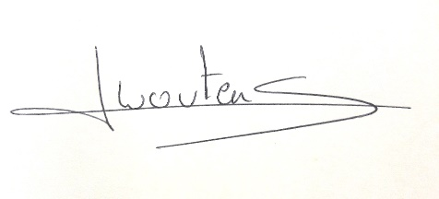
In opdracht
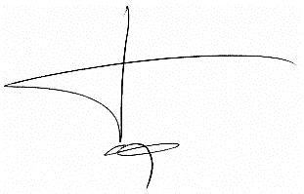

Bart Vissers Luc Wouters
algemeen directeur burgemeester

